Profesor: Hugo Zúñiga Barragán

Asignatura: Fundamentos de Programación

Grupo: 16

No. De práctica: 1

Integrante: Alexis Casique Marroquin

No. De Lista: 10

Semestre: 2021-1

Fecha de entrega: 12 de octubre del 2020

Observaciones:

**Introducción:**

En esta práctica fuimos comprobando algunos comandos en el buscador de Google mientras el profesor nos iba explicando mensajes eran dichos comandos, algunos comandos fueron utilizados cómo hacer conversiones desde el buscador, así como otros para graficar una función de ciertos intervalos, y todo esto en la misma plataforma de Google buscador, también se utilizará en otros para la búsqueda de información según queramos o necesitemos.

Por otro lado, la segunda parte de la práctica se basó en una actividad en casa, en la que se tenía que buscar un servidor en Internet llamado “github” En el cual teníamos que generar un perfil para poder elaborar un archivo, que mediante una serie de pasos íbamos a guardar y modificar para de igual manera subir esta primera práctica en dicha plataforma.

Las plataformas utilizadas en esa práctica, fueron principalmente el buscador de Google para realizar la primera parte, y github para la segunda y última parte.

**Desarrollo:**

Como primer paso de la práctica el profe mediante la plataforma zoom nos iba exponiendo y explicando lo que íbamos a realizar en esta práctica, nos describe lo que eran los objetivos, una breve introducción y las actividades a hacer.

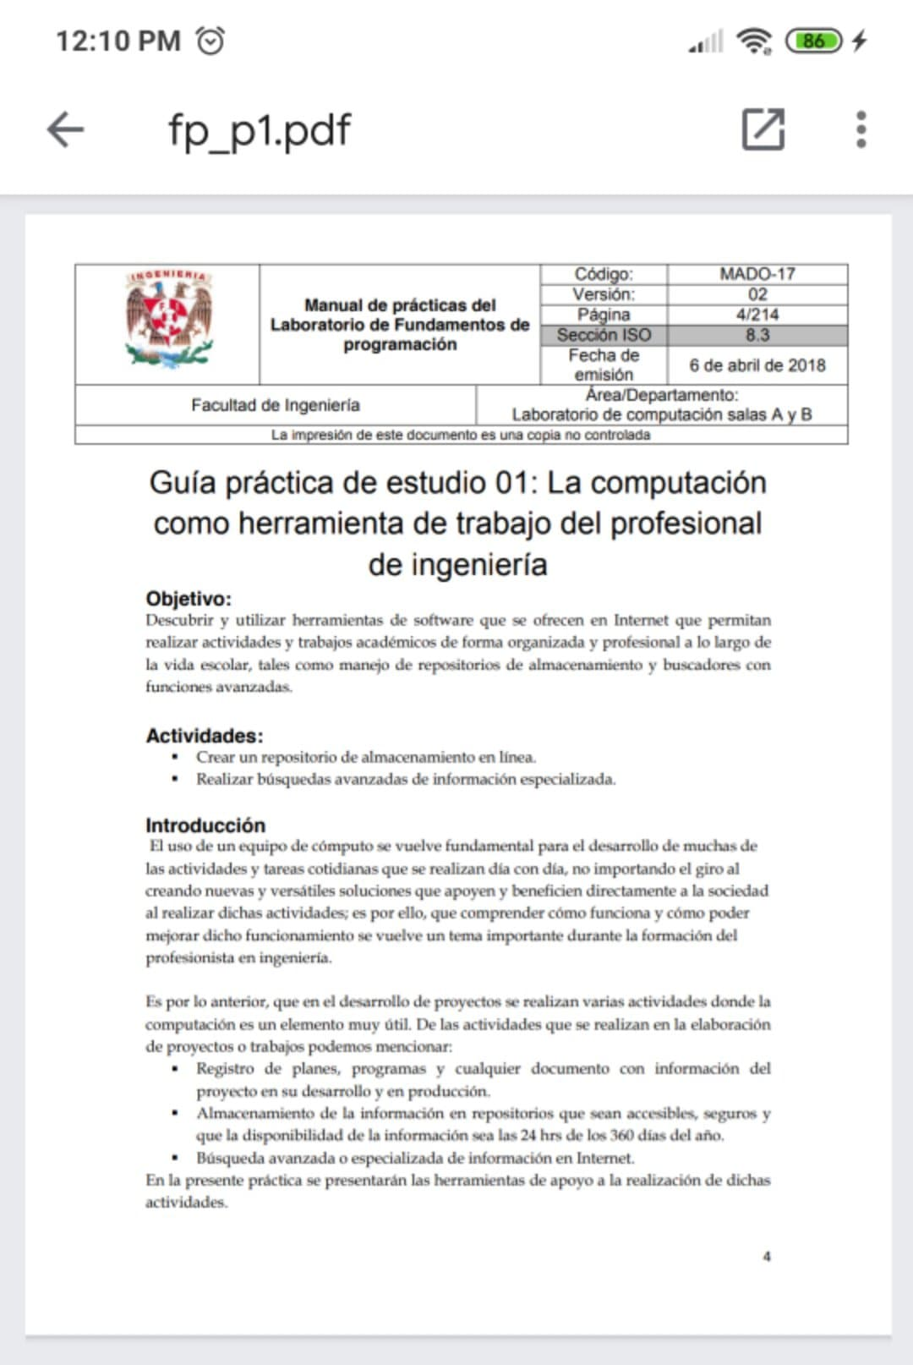

Como siguiente paso, el profesor nos explica lo que era un control de versiones, lo que era un repositorio y sus propiedades que tienen y algunos ejemplos de estos, también nos describen lo que es un buscador de Internet y ciertos comandos que podemos utilizar al realizar una búsqueda de información.

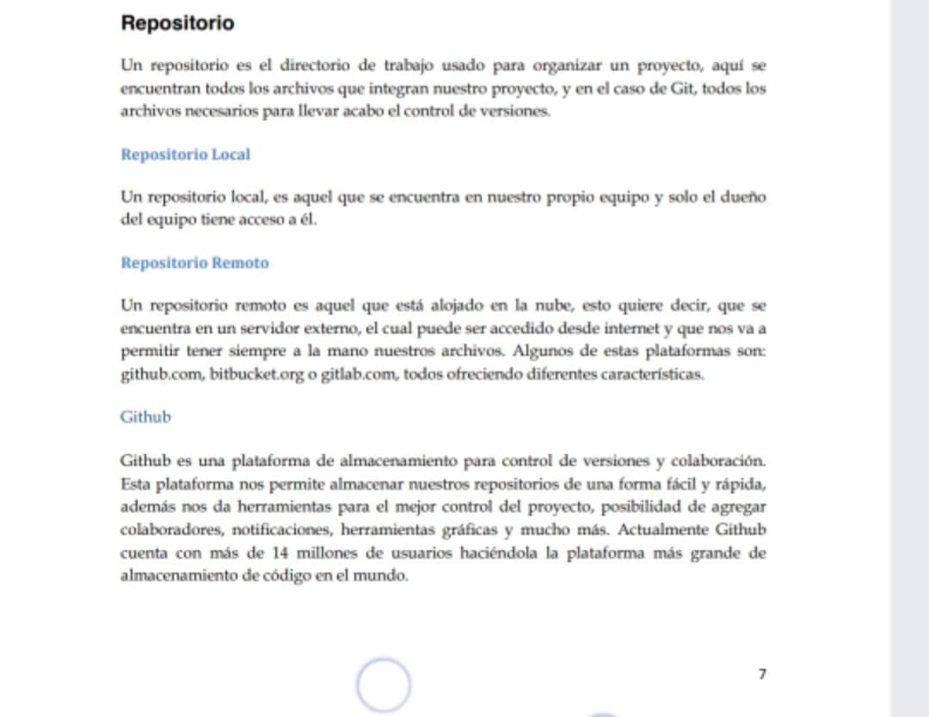

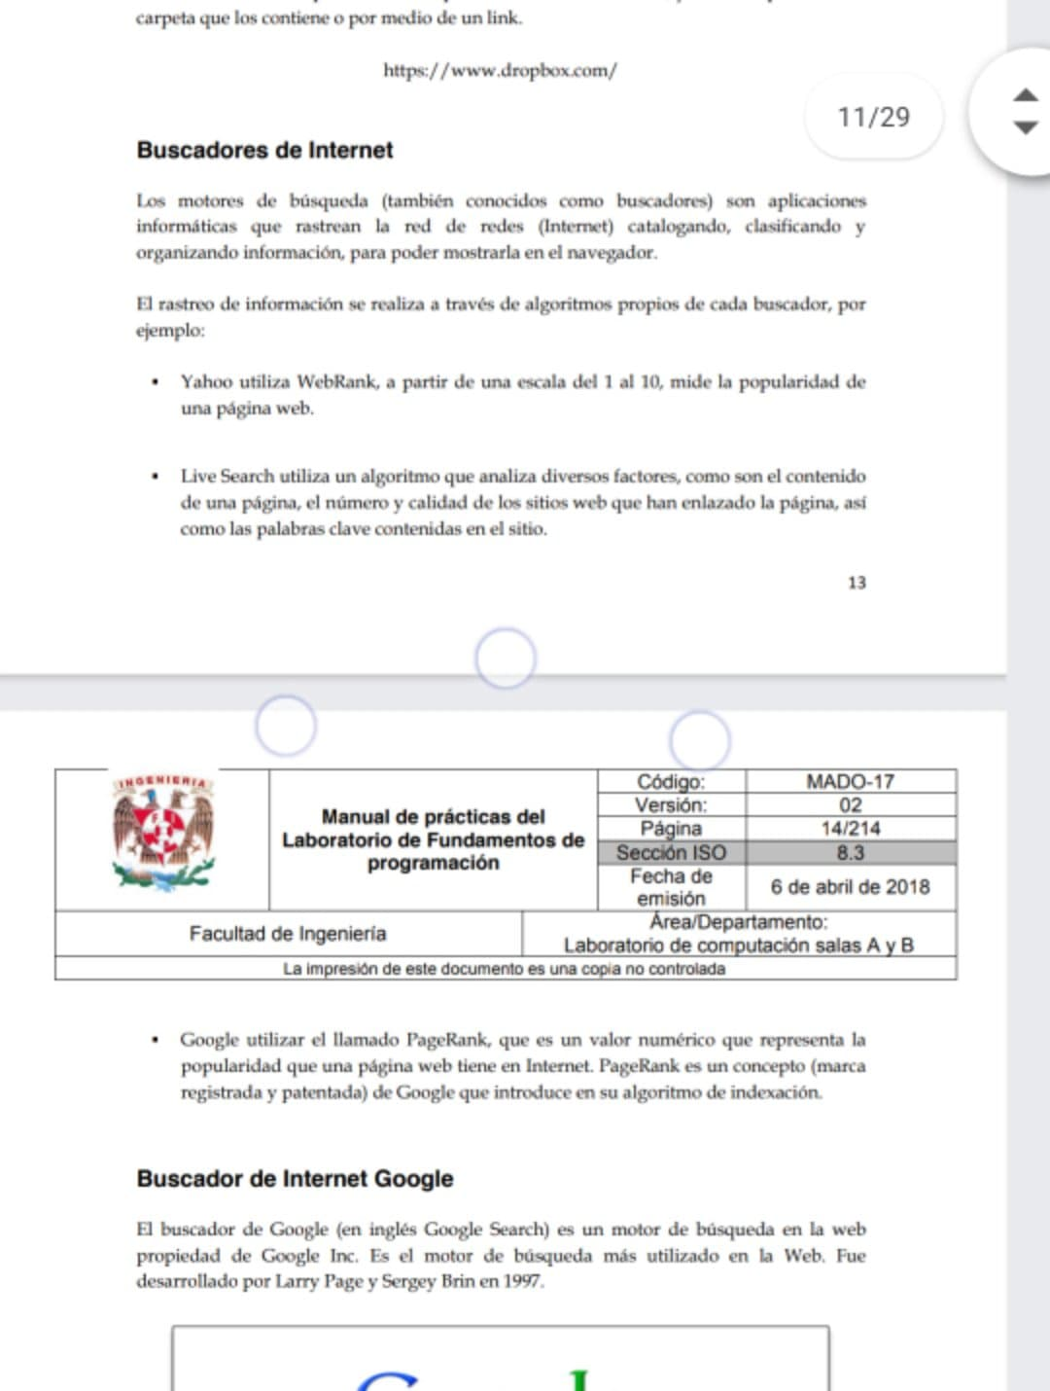

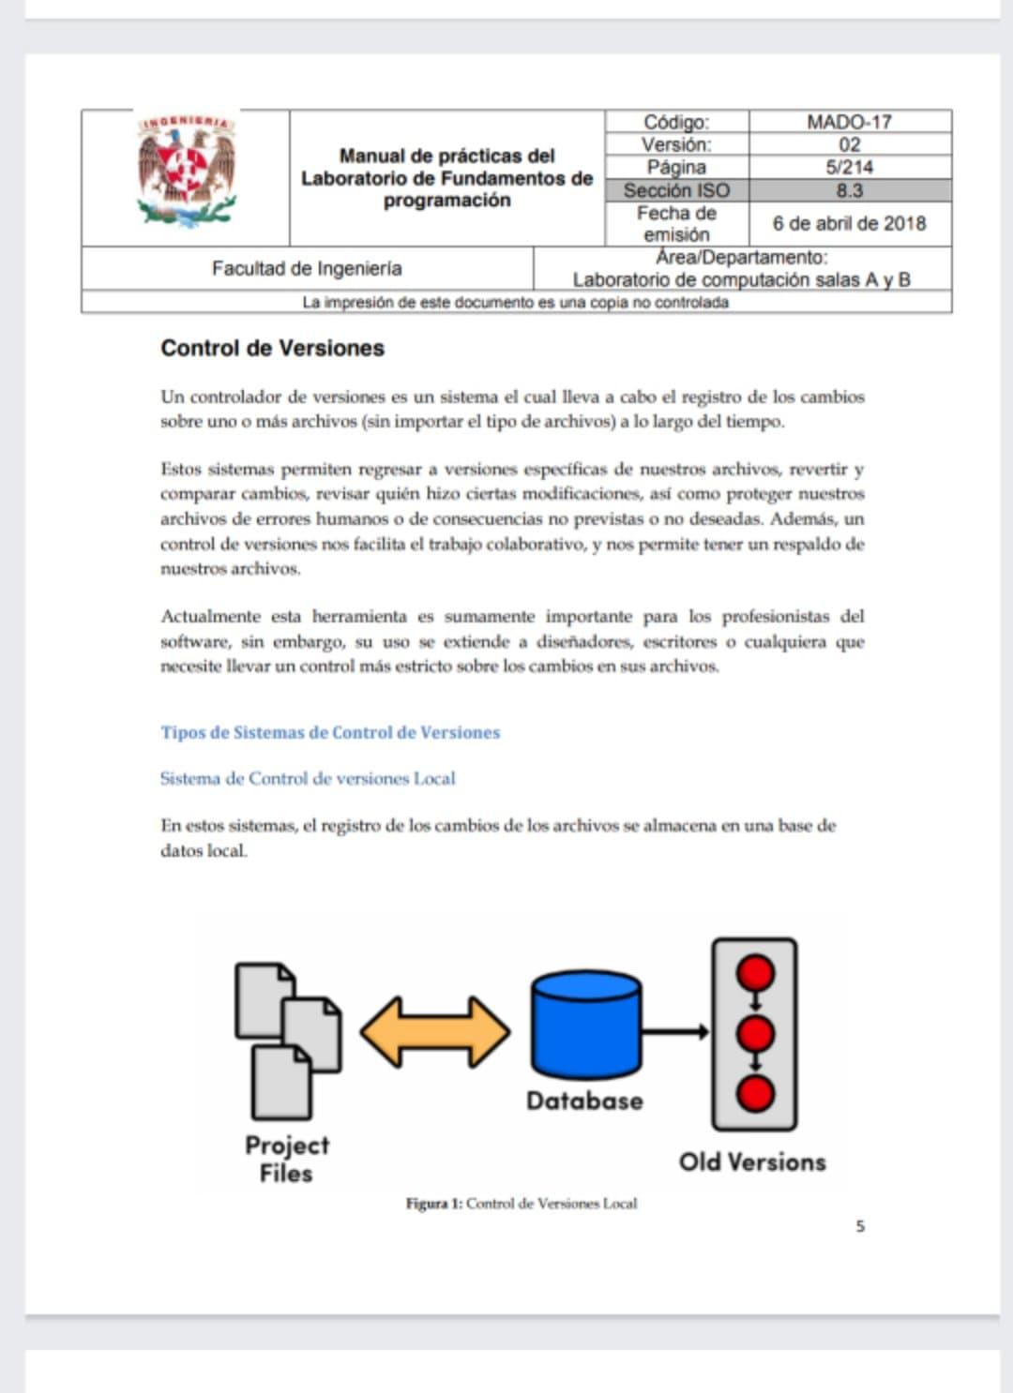

Después de la explicación de dichos términos, el profesor nos expuso algunos comandos para facilitar la búsqueda de información en buscadores de Internet, en este caso fue Google. El primer comando fue la palabra “o” entre la búsqueda para indicar que debe encontrar una palabra y otra, en mi caso busqué fútbol o basquetbol; y el segundo comando dentro de esta búsqueda fue la tecla “-“ que indica que no se debe encontrar dicha palabra, en mi caso fue - béisbol, y mi búsqueda completa fue: futbol or basquetbol -béisbol

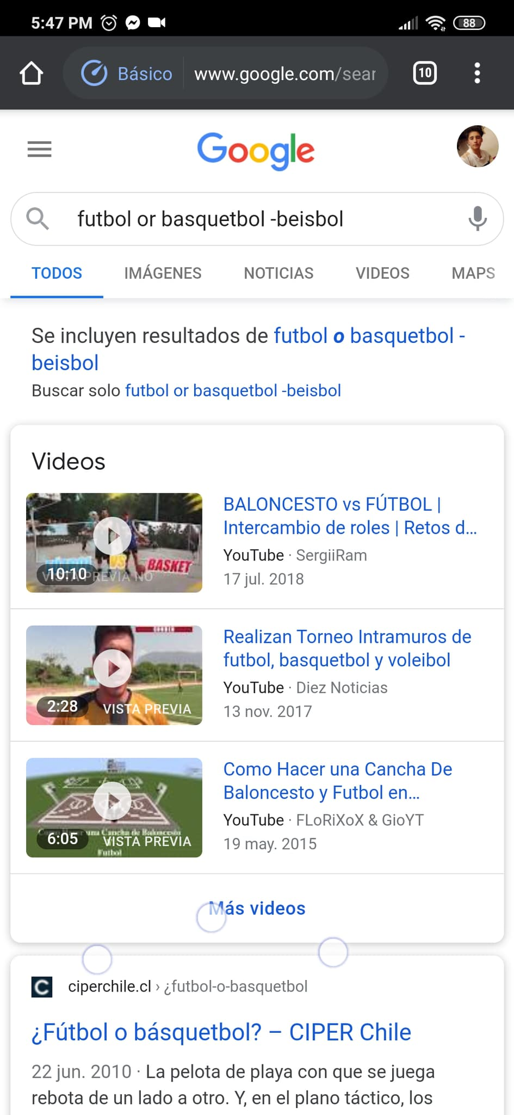

El siguiente comando que nos indicó el profesor es poner comillas al inicio y al final de lo que queramos buscar, por ejemplo, yo busqué ("final internacional red bull 2019")

Y ese fue el resultado

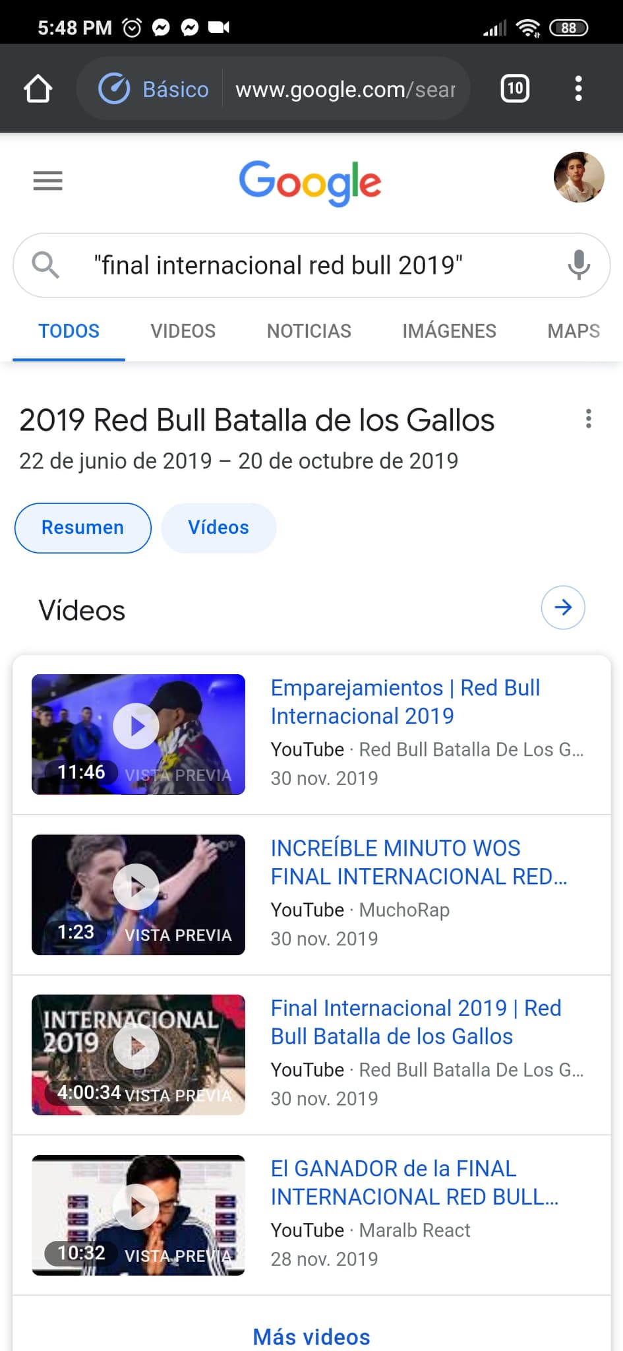

Como siguiente característica, el profe nos dijo que al realizar una búsqueda no es necesario utilizar artículos como (la, el, los, un, etc), pero en caso que queramos encontrar información que contengan textualmente una oración debemos agregar la tecla (+) antes de una búsqueda, en mi caso yo primero: la noche triste, y después otra búsqueda coloqué: + la noche triste, y esta fue la diferencia

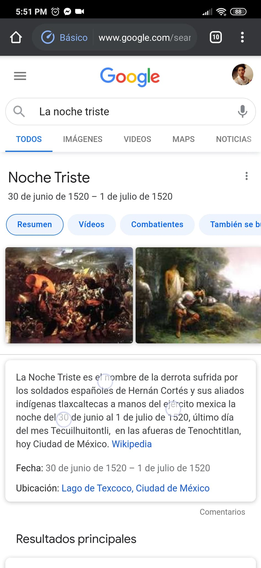

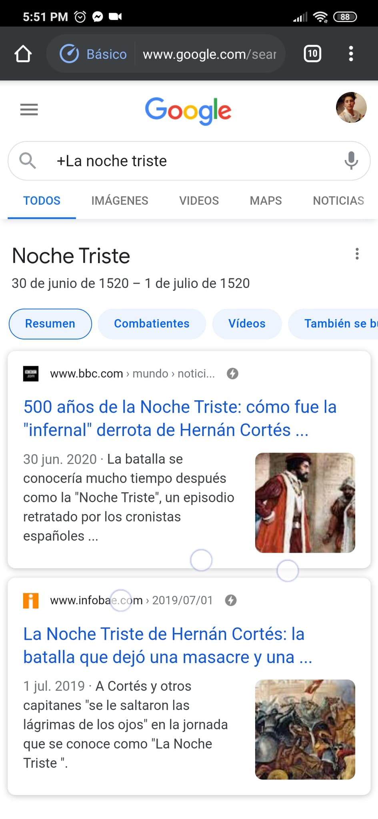

Otra característica interesante que yo no sabía, era poder buscar el significado de una palabra directamente utilizando el texto "define:" antes de una búsqueda, yo por ejemplo busque la palabra mañana indicando antes el texto "define:"

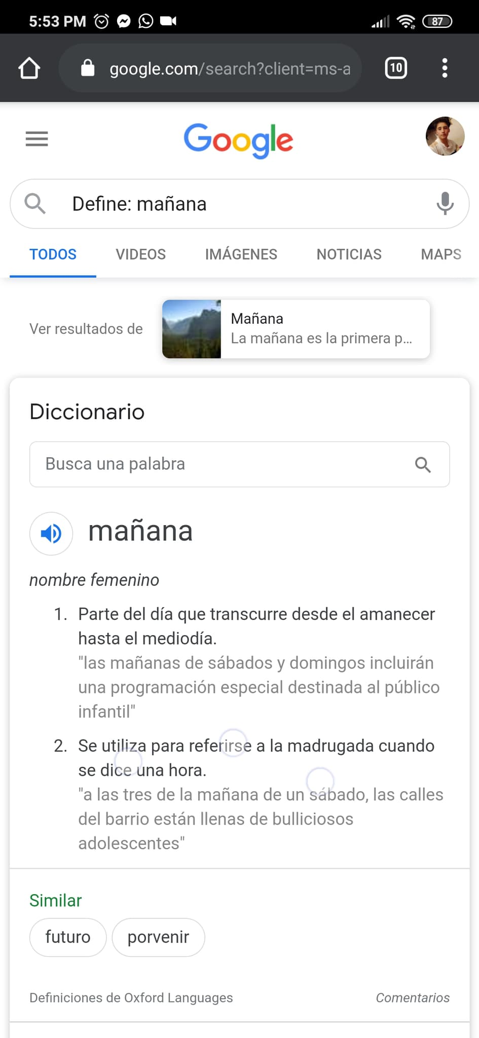

Como siguiente paso, tuvimos que colocar varias teclas y comandos para realizar una búsqueda con ciertas características específicas, por ejemplo, teníamos que agregar la palabra "site" antes de la búsqueda para indicar que se quiere buscar algo en un sitio determinado, luego de eso entre medio de la búsqueda agregar la tilde "~" para que el buscador de Google busque cosas relacionadas con alguna palabra, finalmente al terminar la búsqueda, para definir entre qué período de tiempo queremos encontrar algo se ponen dos puntos entre años ".." por ejemplo para definir la búsqueda entre 2000 y 2010 tendríamos que colocar 2000..2010

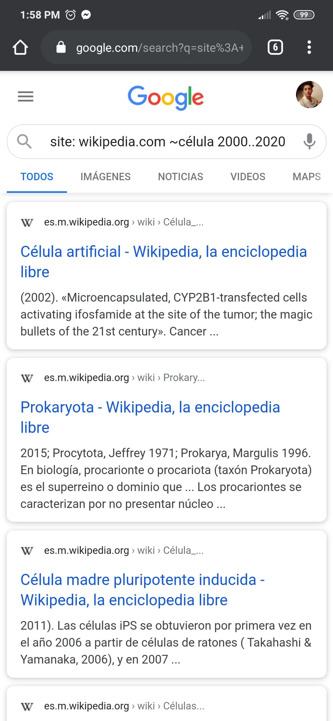

Después, en la siguiente búsqueda, nos indicó el profesor que al colocar "intitle" antes de una búsqueda, el servidor de Google se encargaría de buscar textos relacionados con algún título en específico, luego buscar entre comillas aquello que queramos con ese título, en seguida agregar "intext" para restringir los resultados donde se encuentre un término en específico, <palabra> y finalmente si queremos encontrar un documento en específico como PDF, agregar "filetype" <tipo de texto>

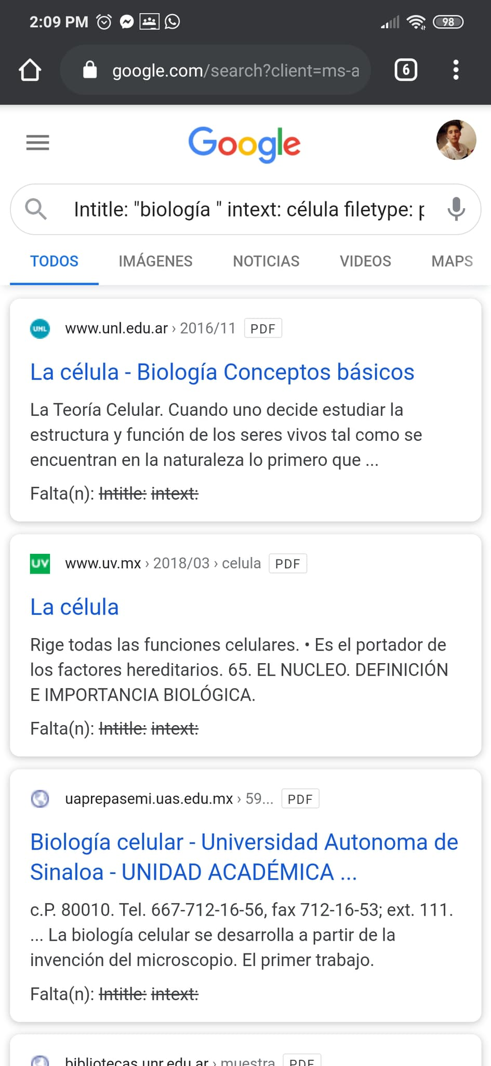

Como siguiente paso, y otro muy interesante, es que en el campo del buscador podemos ingresar una operación matemática y nos dará el resultado.

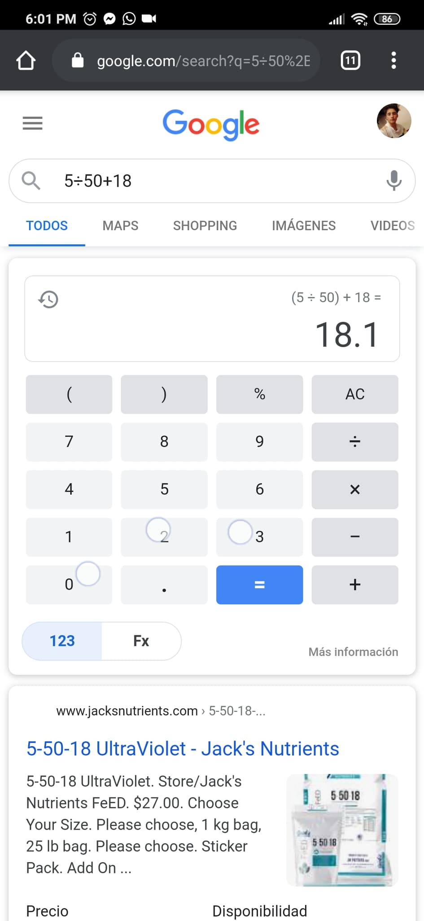

Como siguiente paso e igual de interesante que el anterior es que podemos hacer conversión de unidades directamente desde el buscador, colocando lo que queremos convertir.

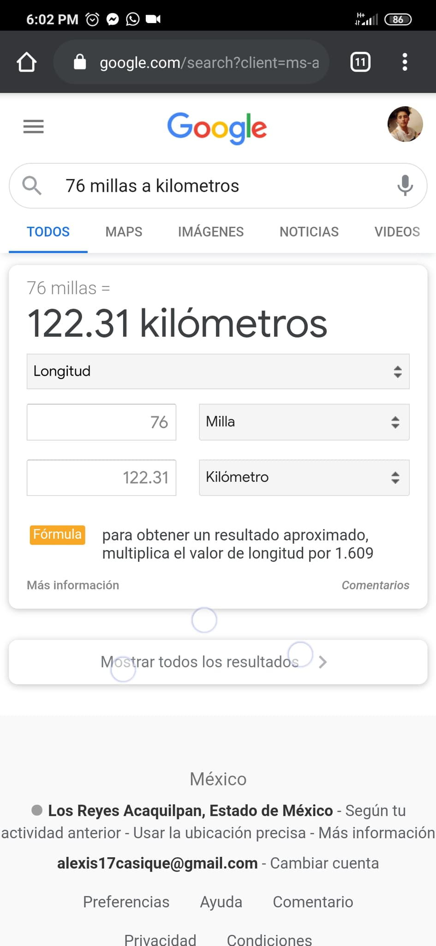

El siguiente paso que hicimos fue buscar alguna función y ésta nos daría su gráfica en 2D, utilizando cierto intervalo dentro de la gráfica, para indicar el intervalo hay que colocar "from pi or pi" ,u otro intervalo, por ejemplo yo busqué este:

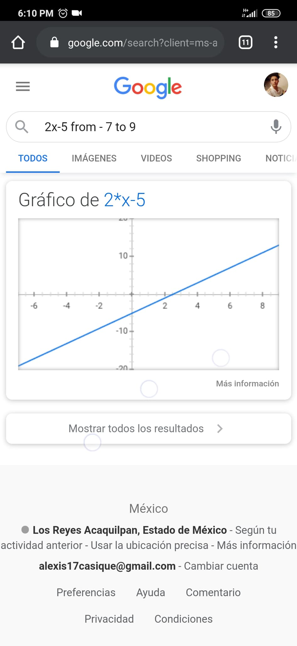

Como siguiente búsqueda, para encontrar textos, artículos, o información sobre cualquier autor, tenemos que colocar antes del texto "author:" <texto a buscar>.

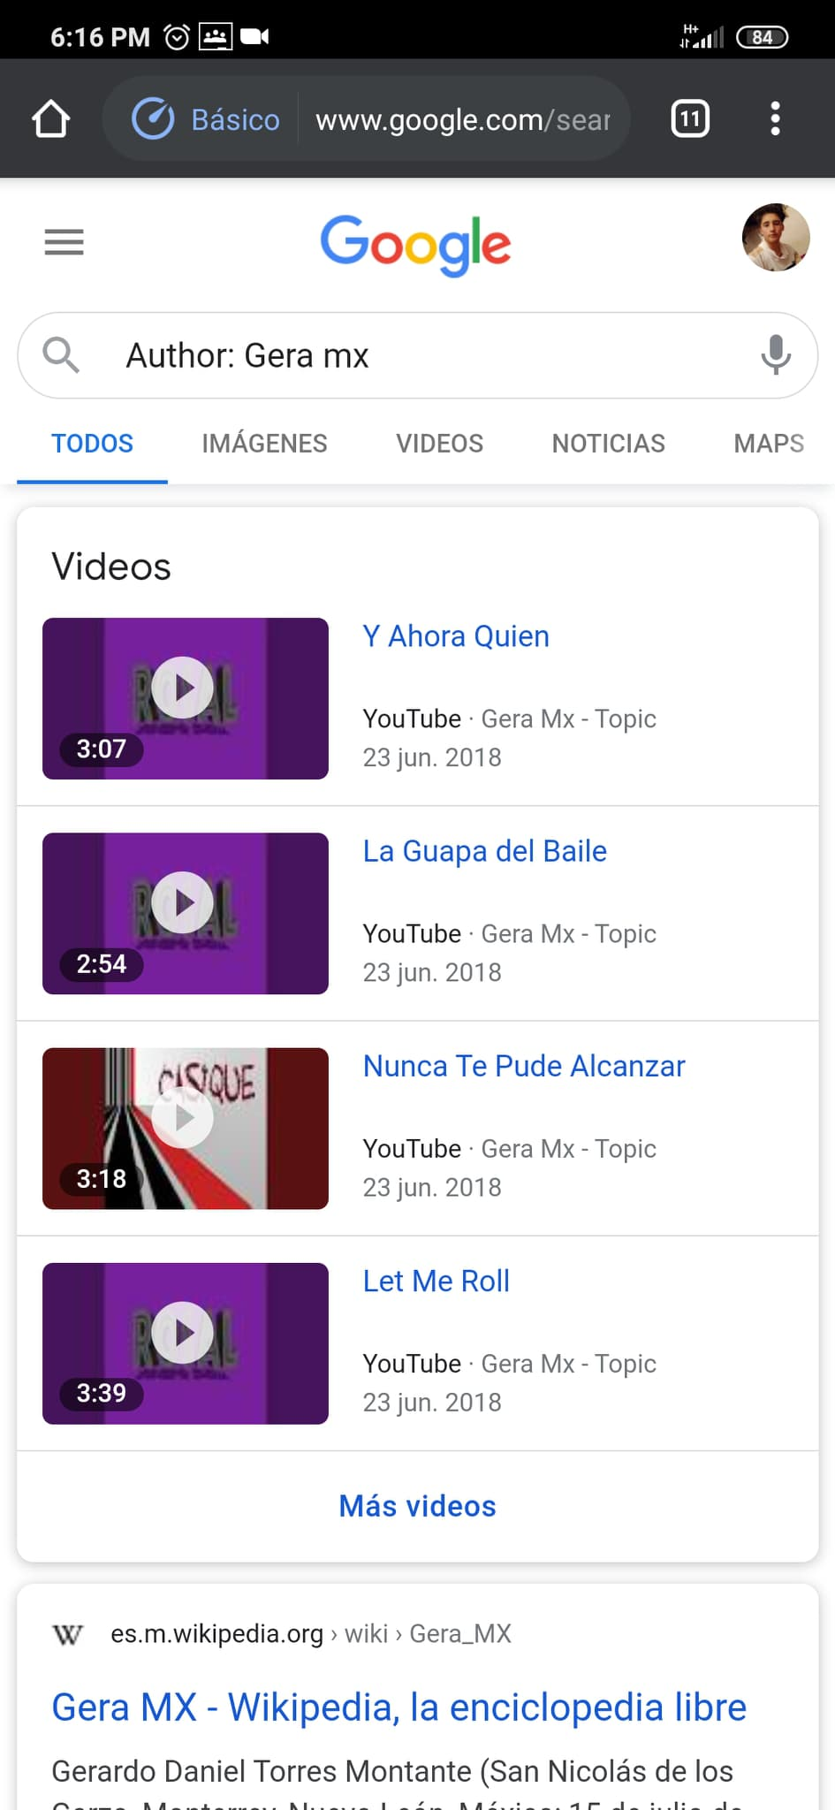

Como siguiente paso a la práctica hicimos una actividad en casa que consistía en la creación de una cuenta en github, el primer paso era ingresar nuestros datos:

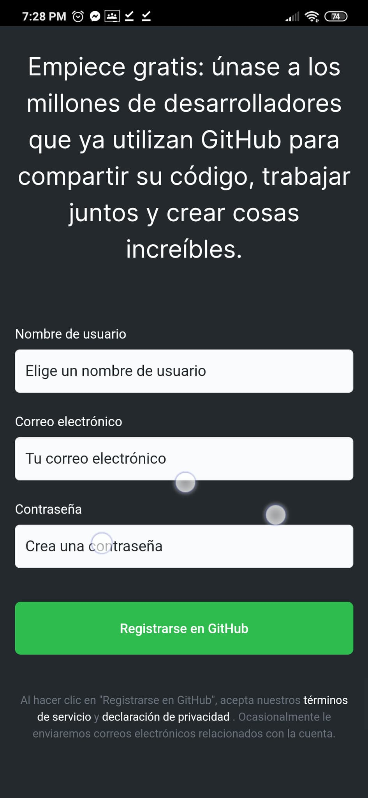

Luego tuvimos que crear un repositorio con el nombre "práctica 1", elaborar una descripción e iniciar un README y crear este repositorio:

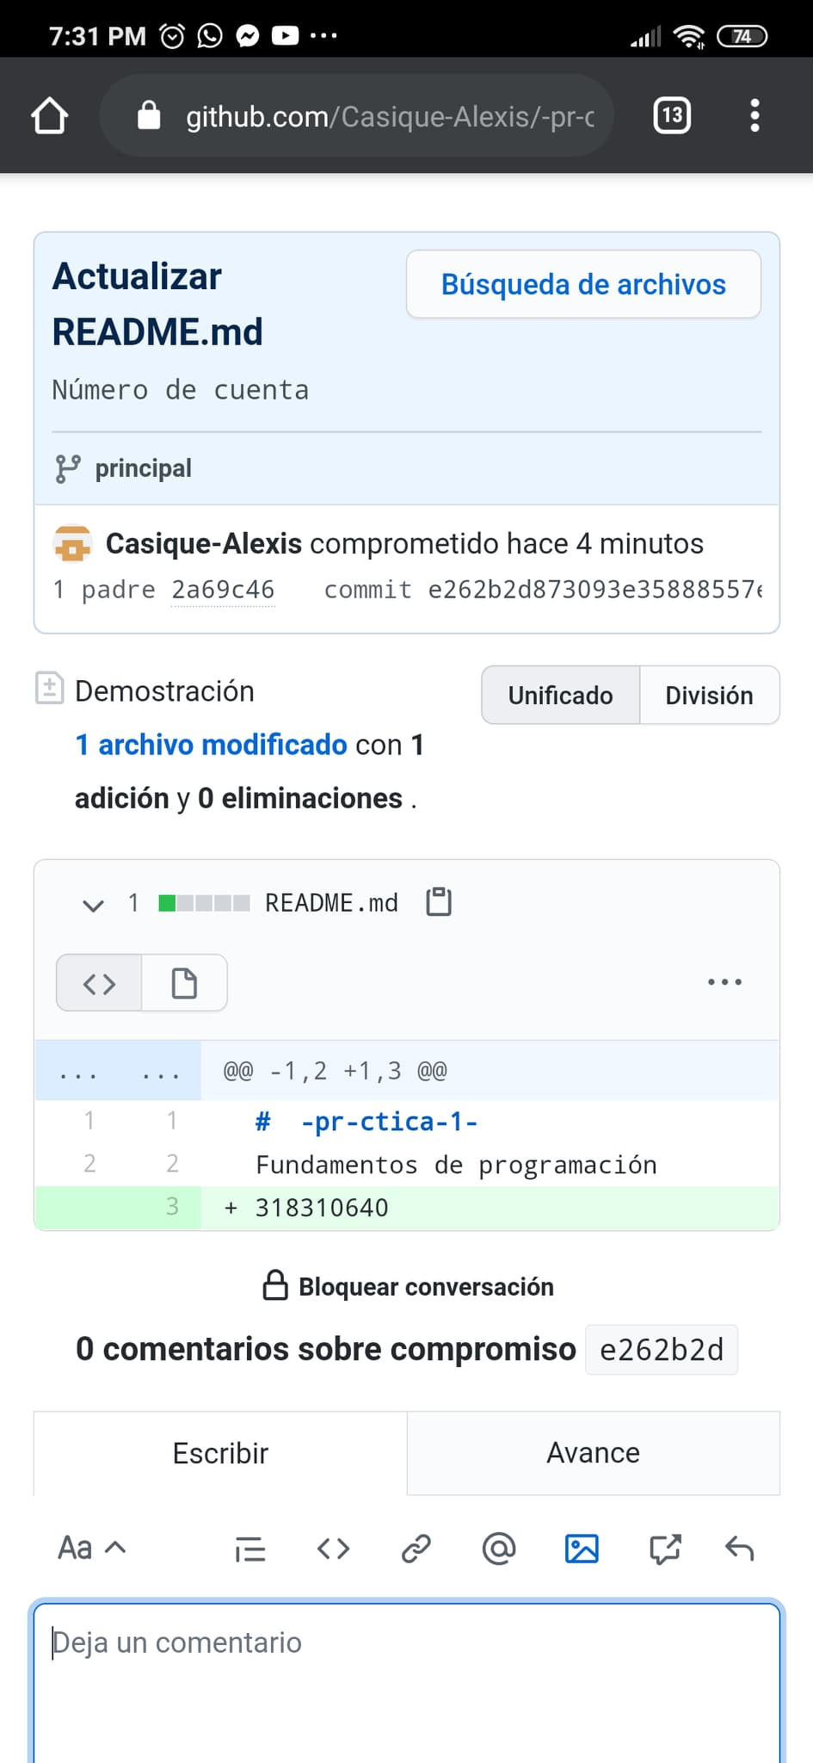

Luego tuvimos que crear un archivo de nombre datos, ir modificando el archivo para tener varias versiones del repositorio.

Como siguiente punto agregamos los escudos de la facultad y el de la UNAM



Luego teníamos que finalizar la creación de nuestro README, con 4 commits en total:

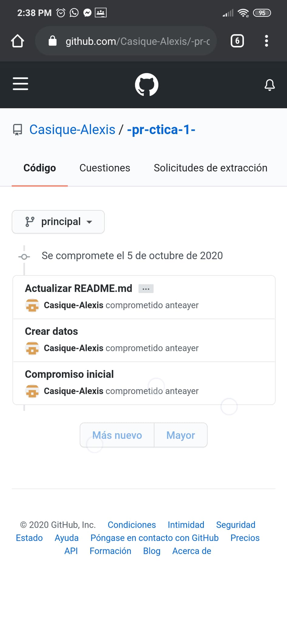

Y pues ese fue el último paso de la práctica, ya nada más como cierre, tuvimos que subir este informe de la practica a “github” luego de eso copiar el link de “github” y agregarlo a esta práctica.

**Conclusión:**

Está práctica a pesar de ser interesante me enseñó distintas características o comandos que no sabía al realizar una búsqueda. Dichos comandos son muy útiles para facilitarnos la búsqueda de información de todo tipo, ya sea matemáticas, o cualquier área de las ciencias, considero que todas las personas deberían conocer estas características para que así, a la hora de investigar respecto a un tema, les sea más sencillo y sepan cómo conseguir la información que deseen.

Por otro lado, la elaboración del repositorio en la plataforma de github, se me hizo un poco complicado porque en los pasos para realizar dicho repositorio no me aparecían exactamente a la hora de la práctica, aun así, considero que es importante realizar uno para poder ver las modificaciones y las versiones de un trabajo o archivo.